1. Измерения параметров внешней среды

Измерение параметров внешней среды необходимо в управляющих системах, медицинском оборудовании, в системах искусственного климата и др.
Элементы, преобразующие физические параметры внешней среды в сигналы, которые представляют информацию для ввода в MCU, называют сенсорами (датчиками).
Датчик считается активным, если для получения сигнала используется внешний источник энергии.
Пассивный датчик формирует достаточный для приема электрический сигнал.
Таблица некоторых распространенных сенсоров и измеряемых параметров
Наиболее распространенные типы сигналов : E – напряжение, F – частота.
-------------------------------------------------------------------------------------
Параметр сенсор(физич эффект) тип сигнал

Температура термоэмиссия пассивный Е
Тиристор активн Е
Диод активн Е
Резистор активн Е
Давление активн Е
ИК- излучение пассивн F
Кварцев резонатор активн F
--------------------------------------------------------------------------------------------------
Скорость Эффект Холла пассивн Е
движения Магнито-чувствит пассивн Е
(интегр. Ускор)
--------------------------------------------------------------------------------------------------
Ускорение пьезоэлектрик активн Е
--------------------------------------------------------------------------------------------------
Перемещение инкрементный датч активн F
(интегр.скорости)
--------------------------------------------------------------------------------------------------
Угол поворота оптическая шкала активн Е
СКВТ пассивн Е
---------------------------------------------------------------------------------------------------
Скор возд потока нагрев и охл резистора активн E
---------------------------------------------------------------------------------------------------

Сила-давление тензометрия активн F
Пьезоэффект активн F
--------------------------------------------------------------------------------------------------
Интенсивность фотодиод пассивн E
Света
--------------------------------------------------------------------------------------------------
Влажность поглощение света актив Е
Емкость конденсатора Актив Е
--------------------------------------------------------------------------------------------------
Освещенность ПЗС пассивн Е
--------------------------------------------------------------------------------------------------

Обзор датчиков показывает, что преобладает электрический выходной сигнал – напряжение Е.

2. Измерительные приборы фирмы ТКА

А) Датчик температуры
1)Платиновые датчики HEL 705 фирмы Honeywell для газовой среды - диапазон температур 200 С.
Зависимость сопротивления R_{T} от температуры T определяется выражением:
R_{T} = R₀(1 + AT + BT² - 100CT³ + CT⁴) [Ом],
где - R₀ - сопротивление при 0 С; U₀
A=3.81*10⁻³;
B = -6.02*10⁻⁷; R_{b} U_{T}
C = -6.0*10⁻¹²; R_{T}
Т - температура в С.
Если измеряется напряжение U_{T} на резисторе R_{T} с делителем R_{b}+R_{T}, то
U_{T}=U₀*R_{T}/ (R_{b}+R_{T})
Отсюда измеряемая температура T=(U_{T}* R_{b} /(U₀-U_{T}) -0.282)/A

2)Температура, измеряемая термодатчиком в диапазоне -20 - +50 градусов Ц

Tx=[Ux-680]Tc+25; Tc=-2/25+0.0023(Ux-600);
Ux-униполярное напряжение в диапазоне 200-2000 мв

3) Температура, измеряемая радиационным датчиком

(T+A)² = BU²+CU+D,
A=52,B=1520, C=3963,D=1425, U=[0-2/v], T=0-100град

Б) Датчик влажности
1) Датчики влажности фирмы Honeywell HiH 3610 выполнены на кремниевой пластине в виде многослойной конденсаторной структуры - проникновение влаги в пористую структуру изолятора изменяет емкость конденсатора.
Интегрированная с датчиком электронная схема формирует выходное напряжение, пропорциональное влажности.
%RH = (Uout - 0.827) / 0.0314 [%].
Таким образом, требуется настройка каждого прибора в соответствии с постоянной калибровочной зависимостью, но различными числовыми коэффициентами.
C учетом температуры T С влажность рассчитывается по формуле:
RH = (%RH) / (1.0546- 0.00216*T) [%] =
= (Uout - 0.827) / ((1.0546- 0.00216*T) *0.0314) [%]=
= (Uout - 0.827) /(0.0316- T*6*10⁻⁵)
2)Измерение абсолютной влажности по известной относительной влажности RH и температуре t окружающей среды
A= A₀*RH*e^{bt}[c(t-28)²+d]

A0=5.51*10-2, b=747*10-2. c=-208*10-4,d=1.065
T=[0-+30 град], RH=[10 – 100%]

3)Точка росы, зависящая от влажности и температуры

Е=βw *(q+r)/(1-(q+r)), q=ln(RH/100)/a_{w}, r=t/ βw+t
a_{w}=17.5, βw=241.2, t=[-10 - +50Ц], RH=[10-100%]

При ограниченном объеме памяти программ, отсутствии доступных библиотек с плавающей точкой сохраняется актуальность вычислений с фиксированной точкой.
Для сохранения точности целесообразно выполнять вычисления с целыми числами, контролируя точность выбором соответствующих масштабов и ограничивая диапазон промежуточных результатов и операндов.

В) Датчик скорости движения воздушного потока
Схема датчика приведена на рис и представляет собой мост, где разбаланс определяет разность температур в двух его плечах – постоянный резистор и переменный резистор с нагревателем.
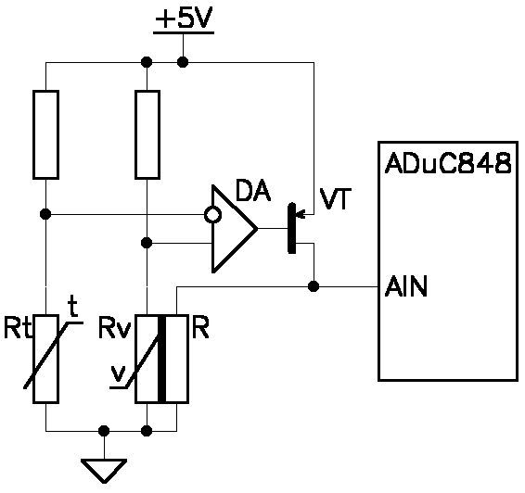

Термосопротивление Rt зависит от окружающей температуры, а датчик Rv имеет температуру на 10 °С выше окружающей, что обеспечивается микронагревателем Rн, находящимся в плотном тепловом контакте с датчиком Rv.
Схемотехнически оба датчика Rt, Rv включены в мостовую схему, разбаланс которой управляет, с помощью усилителя DA и транзистора VT, режимом работы микронагревателя Rн, с обеспечением постоянства разности температур между ними. Изменение величины разбаланса, определяемое подвижностью воздуха, усиливается и преобразуется микропроцессором МП в показания на дисплее прибора.
Предложенная схема предполагает полную идентичность параметров датчиков Rt, Rv, в противном случае их различие приведёт к ошибочному разбалансу входного моста.
Каждый датчик имеет уникальные параметры и нелинейную монотонную характеристику рис. 1.2.3.3.
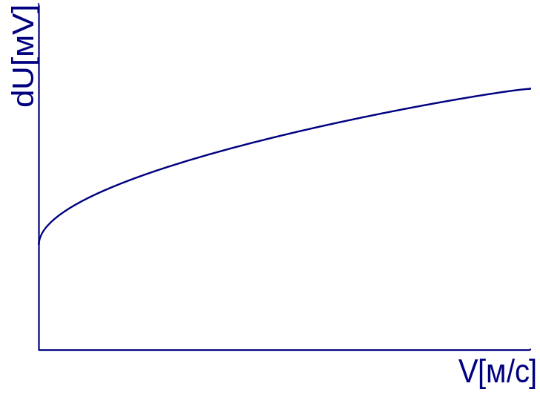

Рис. 1.2.3.3. Характеристика датчика скорости воздушного потока

Таким образом, для каждого датчика необходимо снять конкретную характеристику и задать ее в виде таблицы дискретных значений. Условия измерений дискретных значений отличаются в зависимости от диапазона измерений – используются различные установки типа аэродинамической трубы, где устанавливается скорость потока воздуха. При этом таблица может быть получена в течение нескольких экспериментов.. Напряжение измеряется после сборки прибора при вводе значения скорости.
При измерениях после замера напряжения U с использованием линейной интерполяции определяется значение скорости V(U).

Параметры, используемые в линейной интерполяции, приведены на рис
Pi, Pi+1 – значения параметра в таблице,
Ui, Ui+1 – значения аргумента в таблице

P_{i+1}
Px
δP
P_{i}

Ui Ux U_{i+1}

Неизвестное значение Px=(P_{i+1} – Pi)/(U_{i+1}-Ui)*(Ux-Ui) +Pi,

Char yy[]={0,10,25,30,40,55,70,80,98,120,130,137,143,147,150 };

Main()
{ char x,y,i; //x=x0+20i
x=155;
i=x/20;
y=(yy[i+1]-yy[i])*(x – i*20)/20+yy[i];
}

Г) Датчики освещённости и уровня ультрафиолетового излучения
В качестве фотоприемников для видимой области использовался кремниевый фотодиод (Фотометр Россия ФД – 263) и для ультрафиолетовой области – поверхностно барьерный фотодиод на основе фосфида галлия (Фотометр Россия ПБФД-U3).
Световой поток преобразуется в фототок датчиком VD. Усилитель фототока микросхема DA преобразует фототок в напряжение, пропорциональное интенсивности излучения (Рис. 1.2.3.4.2).
Выбор диапазона измерений осуществляется включением соответствующего сопротивления R.
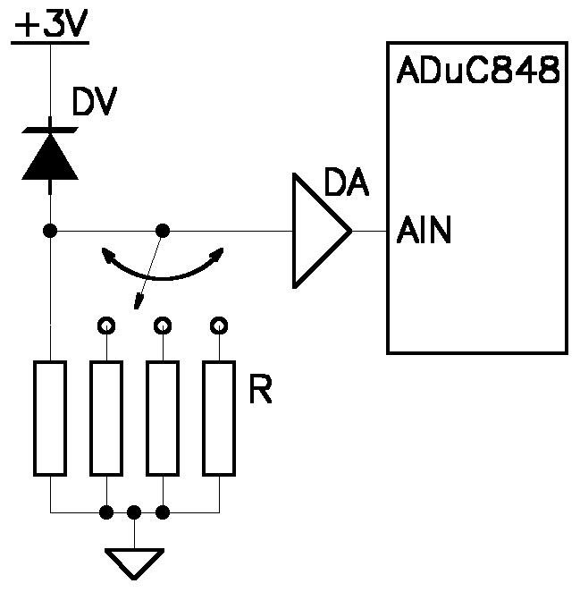
Схема преобразования ультрафиолетового излучения (светового потока) в напряжение пропорциональное интенсивности излучения.

Основные технические характеристики многоуровневого индикатора УФ - излучения:
- Спектральный диапазон измерения – 280-315 нм.
- Диапазон измерения:
70 – 70 мВт/м²
15 – 90 мВт/м²
30 – 180 мВт/м²
90 – 250 мВт/м²
Примеры формул для вычисления параметров:

2. Методы аналого-цифрового преобразования Е.

Для измерения параметра, представленного электрическим сигналом E, используется аналого-цифровое преобразование .

- Заряд емкости

Uвх --

MCU
R

Ux +

Uo

Uo

R T

Uo

U_{x}
Uвх

T

MCU формирует на дискретном выходе прямоугольный сигнал, емкость при этом заряжается по экспоненте. Время заряда Т - при совпадении сигнала U_{t} c измеряемым сигналом Ux. На выходе компаратора в этот момент формируется дискретный сигнал, который вызывает прерывание. По прерыванию измеряется время Т и решается уравнение относительно неизвестного Ux.
Ux=Uo(1-e ^{–T/RC} )

Точность измерения этим способом 8-10 бит.
MCU могут включать встроенные компараторы , для измерений достаточно внешней RC-цепи.

2)Метод последовательного приближения.

Формула приближения Ux=∑ Ux_{i} 2^{-i} = U ∑ x_{i} 2^{-i} где i –разряд двоичного кода , Ux_{i} 2^{-i} –вес разряда, xi-значение бита {0,1}, U- опорное напряжение.
Итерационный процесс формирования двоичного кода – определение текущего значения разряда x _{i} поразрядным взвешиванием (последовательным приближением)

Ux --
MCU
R
Cmp
U i +

Uref

DAC D

0, если Ui + d2^{-i} > Ux
Xi = 1, если Ui +d2^{-i} < Ux

Ui+1 = Ui +d2^{-i} если Xi =1
i=1,..N U₁=0

Таким образом, за N шагов определяются N разрядов кода D. Преобразование кода в напряжение Ui₊₁ выполняет цифро-аналоговый преобразователь DAC, сравнение выполняется на компараторе.
Некоторые MCU включают независимые модули DAC и компараторы – тогда встроенное последовательное приближение организуется программно.
Большинство современных MCU включают интегрированные ADC последовательного приближения с DAC, построенном на основе матрицы резисторов или конденсаторов.
Точность ADC 10-12 разрядов.
Частота измерений – 10к -1мбит/с
1. Компараторы аналоговых сигналов содержатcя в MSP430, PIC ,AT89, AVR и могут быть использованы
a) для построения программно управляемых АЦП с зарядом емкости или последовательного приближения,
b)контроля пороговых значений внешних аналоговых сигналов, например, с батарейного источника питания, и формируют прерывания при достижении заданных нижних или верхних пороговых значений .
c) в MCU AVR (Atmel) компаратор подключается к схеме захвата(Capture) и позволяет измерять временные параметры аналоговых сигналов
d) В MCU i8x51GB фирмы Intel при автоматических измерениях 8-канального ADC осуществляется сравнение значений с постоянным или переменным входом.

.
Как работают аналого-цифровые преобразователи , Компьютеры и технологии, 3/2005

3.Принципы организации и управления ADC

Общая схема аналого-цифрового канала

P D M F УВХ ADC MCU

E(p) E(p) E(p) E(p) S(p) P(s)

D –датчик формирует сигнал E(p), где р-значение измеряемого параметра
M –усиление(масштабирование)/ослабление, смещение
F - фильтрация высоких частот
УВХ – устройство выборки-хранения, входной сигнал фиксируется в течение заданного интервала t и сохраняется в течение всего времени преобразования
ADC – аналого-цифровое преобразование напряжения E(p) в двоичный код S(p)
MCU осуществляет
a) усреднение,позволяющее минимизировать случайную симметричную низкочастотную помеху белого шума,
b) коррекцию нуля
c)учет влияния температуры
d) вычисление параметра P(s)
Точность преобразования Uref/2^{n}- вес одного бита в мв,
Время преобразования – сумма задержек на всех стадиях преобразования
Зависит от метода преобразования и задержек, связанных с сохранением

1)Внешние модули ADC.

Микросхема ADC включает входной мультиплексор аналоговых сигналов, схему последовательного преобразования и схемы внешнего цифрового интерфейса. Для этой схемы требуется внешний источник опорного напряжения Uref и источник синхросигналов для последовательного преобразования. Таким образом, может быть выбран диапазон входных аналоговых сигналов и скорость преобразования в определенных рамках.
Элементы формирования Uref и генератор синхросигналов размещают в микросхеме.
Аналого-цифровой канал можно представить следующей схемой, состоящей из интегрального ADC, микроконтроллера и памяти данных XRAM:

Ms
ADC
Ux I₁ I₂
MCU
XRAM

I₁ – интерфейс, соединяющий внешний модуль ADC с MCU
I₂ – интерфейс внешней памяти MCU
Ms – мультиплексор аналоговых сигналов

Пропускную способность АЦК, скорость ввода и обработки аналоговых сигналов определяют интерфейсы. Время одного измерения Тр складывается из следующих составляющих

Tp = Tadc +T_{i1} + Tmcu + T_{i2}

Тadc – время преобразования
T_{i1} - задержка интерфейса связана с запуском преобразования и передачей данных, MCU как ведущий (master) управляет обменом
Tmcu - задержка связана с первичной обработкой данных
- с сохранением данных в памяти XRAM под управлением MCU.
T_{i2} - задержка интерфейса памяти - минимальная в режиме прямого доступа по параллельному интерфейсу и максимальная при последовательном интерфейсе.
Достоинства применения внешних модулей ADC:
1) широкая номенклатура выбора , разнообразные интерфейсы , точность и быстродействие
2)высокая точность как следствие электрической ( гальванической) развязки и
3)отсутствия цифровых помех,
4)интегральное исполнение с датчиком, вследствие чего отсутствуют помехи при передаче аналогового сигнала,
5)специальные свойства, которые обеспечиваются высоко точной технологией изготовления аналоговых компонентов, не совместимые с технологией изготовления MCU (биполярный входной сигнал, высокая частота синхронизации последовательного приближения , высокие уровни напряжения )
Недостатки связаны с задержками дистанционного управления и передачи данных по интерфейсу I₁.

2) ADC для внешнего применения:

1.Mодуль ADC средней точности MAX187: фирмы MAXIM
12 бит, Tp=7.5мкс, Ux=0-5v, I₁ последовательный интерфейс SPI Ti1=16мкс,
при подключении к MCS51 с внешней памятью данных Ti2=10мкс

2. Быстродействующий модуль средней точности AD9224 :фирмы Analog Device
12 бит, Tp=0.5мкс

3. Сигма-Дельта преобразователь высокой точности AD7716:
22 бита , Tp=0.025-0.002c, Ux=+/-2.5v, 4 независимых параллельных канала, I₁ - синхронный последовательный интерфейс SPI (20 мкс передача 16 байтов при частоте синхронизации 8 мГц),

3) .Встроенные схемы ввода аналоговых сигналов

Стабилизаторы тока

ADuC816 содержит два стабилизатора тока – 200 мка или при совместном включении – 400 мка. Одно из применений стабилизаторов связано с компенсацией температурной погрешности для резистивных датчиков.

Схема измерения температурного приращения сопротивления

Ic

U Uu

Uu =Uo + dU – измеряемое напряжение относительно Uo
dU – приращение, при постоянном токе пропорционально изменению температуры

Встроенные Аналого-цифровые преобразователи.

Развитие технологии совместного изготовления аналоговых и цифровых схем позволяет приблизиться по ряду технических параметров к внешним модулям – точность встроенной СИГМА-Дельта технологии достигает 24 бит, частота синхронизации последовательного приближения 4-5 мГц, применение дифференциальных входов позволяет использовать биполярные аналоговые входные сигналы, выбирать диапазон входных напряжений и точность преобразования, программировать скорость преобразования.

Встроенный ADC имеет ряд преимуществ по сравнению с внешним модулем и схемой:
1)сокращение времени преобразования, связанного с обменом данными по внешнему интерфейсу I₁- вместо этого прямой программный доступ к регистрам управления и данных интегрального ADC,
2)расширяется число программно управляемых параметров - управление усилением, частотой преобразования, опорным напряжением, временем выборки-хранения, точностью и временем преобразования Тр
3)сокращение числа внешних компонентов MCU в контроллере, а это означает сокращение размеров платы, повышение технологичности
4)встроенные каналы измерения уровня питания и температуры микросхемы
5)ускорение интерфейса с памятью данных XRAM в режиме прямого доступа и сокращение времени ожидания завершения применением прерываний
6)разнообразные программно управляемые режимы запуска, в частности, от таймеров, от внешних дискретных сигналов и автоматический режим работы
7)многоканальная организация позволяет обычно последовательно автоматически обслуживать несколько аналоговых входов, сохраняя измерения в памяти MCU.
8) режимы автоматических преобразований используются для усреднения и повышение точности преобразования за счет исключения случайной погрешности-шума, для последующей обработки спектрального анализа, для определения постоянной составляющей периодического синусоидального сигнала и др
Предусмотрен автоматический запуск преобразования
a) программный, где завершение преобразования также контролируется программно,
Завершение преобразование контролируется по готовности – сигналом BUSY, который формируется аппаратно в одном из программно доступных регистров модуля ADC,
Программный с задержкой, учитывающей максимальное время преобразования,
b) автоматический, когда завершение преобразования контролируется внутренними схемами и перезапускает ADC,
с) по прерыванию, при завершении преобразования SAB516
d) с прямым доступом к памяти при завершении преобразования (PTS –сервер в i96)

Последовательное: исполнение:

ADC
MCU

Пуск

ADC – собственно преобразование , MCU – обработка и сохранение результатов измерения. Время преобразования Tр=Tadc + Tmcu
Конвейерное исполнение:

Пуск

MCU

ADC

Сокращение времени преобразования Tp= max{ Tadc, Tmcu }

Примеры встроенных АDC.

1. Принцип работы ADC преобразователя SAB515/535.
Характеристики одного из ранних MCU (SAB515) с встроенным ADC фирмы Siemens:
a) 8/10 бит, 8 входных каналов, ADC последовательного приближения, Тпр 8-разрядного преобразования 15 мкс при частоте 1 Мгц, внешний источник опорного напряжения, входной сигнал 0-5в
b)после выполнения 8-разрядного преобразования с ценой бита Uref/2⁸=20mv может быть выполнено повторное более точное 8-разрядное преобразование при более точном опорном напряжении . Нижнее значение этого опорного напряжения задается старшими 4 разрядами двоичного кода, полученного в первом 8-разрядном преобразовании при опорном напряжении 5в, верхнее значение отличается на 1.25в. Таким образом получено 10-разрядное значение с ценой бита 1.25в/2⁸=5mv.
Структура блока измерения с учетом встроенных в SAB515 схем управления аналого-цифровым преобразованием включает:
1) 8 адресуемых аналоговых входа
2) регистр команд ADCON
3) регистр масштаба Uоп DAPR
4) результат преобразования - регистр ADDAT
8-разрядное ADС-преобразование S(Ux) выполняется схемой последовательного приближения за 15 машинных цикла при 12 МГц тактовой частоте – примерно 15 мкс.
Исполнение –программное, автоматическое, по прерыванию.
Дополнительные средства обеспечивают точность измерений и помехозащищенность по цепям питания. В данном случае используется низко-частотный фильтр, обеспечивающий также преобразование двухполярного входного сигнала Ux=+/- 2.0в в униполярный Uad=0-4.0 в, и CDC преобразователь MAX676 , формирующий калиброванное опорное напряжение +4.096в из +5в+/-5%, температурный диапазон Industrial (-45С-+85С), точность 0.02% Схема фильтра на основе операционного усилителя рассчитывается исходя из условия фильтрации основной низкочастотной помехи по питанию (Сопряжение датчиков и устройств ввода данных с компьютерами IBM PC , M,Мир, 1992)

2.Cхема модуля ADC микроконтроллера MSP430 фирмы TI.

MS
A0
УВХ
АЦП
/n
ГИ

A7
Up

T_{o}
4*t*n
Uref

MS – мультиплексор аналоговых сигналов
A0-A7 – аналоговые однополярные сигналы
Up – внутренний вход измерения напряжения питания
To – встроенный датчик температуры MCU
УВХ – устройство выборки-хранения с программируемым временем выборки
4n синхротактов t
АЦП - 12 разрядный преобразователь последовательного приближения
Uref - блок программируемого внутреннего опорного напряжения 1.5 или 2.5 в и выбор внешнего
/n - делитель частоты синхронизации – от внутреннего генератора ГИ или внешнего
Для каждого канала независимо программируется опорное напряжение , время захвата и задается интервал, в котором выполняются последовательные преобразования.
Управление – программное, по прерыванию

- Микроконверторы – класс микроконтроллеров, обеспечивающих эффективное аналого-цифровое и цифро-аналоговое преобразование, позволяющие организовать замкнутый контур управления. Так называют MCU ADuc812,816,824 фирмы ADI.
Система искусственного климата

RH% Кондиционер
- увлажнение RH%
T ⁰C
adc MCU dac - нагрев Т⁰С
Pатм - вентиляция Vм/c

Vм/c

Свойства ADC:
- 12,16,24 бит точность
- 16 и 24 разрядные ADC имеют дифференциальные входы, что позволяет использовать биполярные входные сигналы и устраняет синфазную помеху
- программируемое время выборки УВХ 1,2,3,4 такта
- программируемая частота синхронизации ADC последовательного приближения – f0/n, n=2,4,8,16, не более 4 мГц
- управление - программное
- по прерыванию
внешнее по перполнению от таймера
внешним сигналом
- запись во внешнюю память XRAM с прямым доступом
- программируемое усиление, позволяющее выбрать диапазон и точность преобразования входных сигналов (+/-28mv, ….. +/-2.5v).
- выбор внешнего или внутреннего(2.5v, 1.5v) опорного напряжения

- Повышение точности измерений фильтрацией и усреднением.

Усреднение значений измерений в течение некоторого времени – распространенный способ сокращения влияния случайной погрешности с математическим ожиданием Mx=0;
Скользящее усреднение - y_{i}= SUM(x_{i-j} )/N , где x_{i-j} последние N измерений
Организуется FIFO массив из N последовательных измерений – одно измерение устраняется из массива измерений и новое добавляется на следующих шагах.
Медианный фильтр - результатом является ближайший из нескольких последних измерений к скользящему среднему.
Линеаризация – использование кусочно-линейной интерполяции или приближение сплайнами.

Ux
R1 R2

R3 --
Ucм Uad
+

Рис.1.

Схема включения CDC -преобразователя MAX676

